简号 J1⑤23：残简（太守府、成固）

来源出处
里耶古城一号井第五层出土，原整理号 5-23。
释文、注释：《里耶秦简牍校释》第一卷，第 14 页。
图版、单字字形：秦簡字形庫（www.kaom.net）《里耶1》。

图片
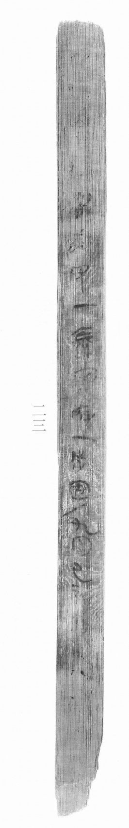
图1 里耶秦简 5-23 实物照片。出处：秦簡字形庫（www.kaom.net）《里耶1》图版。
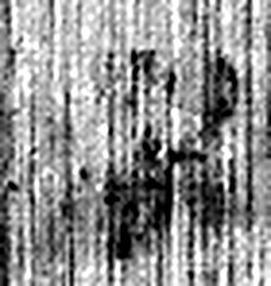 □ 《说文解字》未收此字。
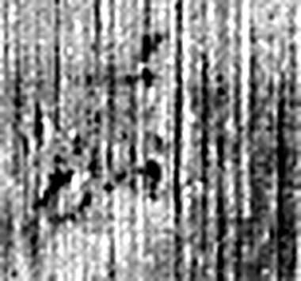 □ 《说文解字》未收此字。
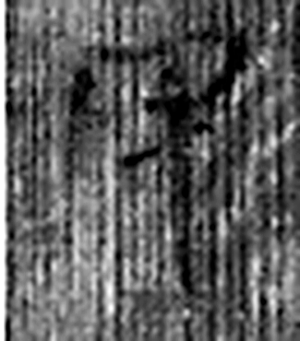 印 執政所持信也。从爪从卪。凡印之屬皆从印。（《说文解字》卷九·印部）
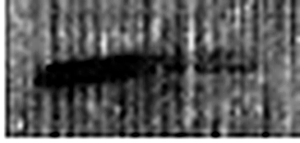 一 惟初太始，道立於一，造分天地，化成萬物。凡一之屬皆从一。（《说文解字》卷一·一部）
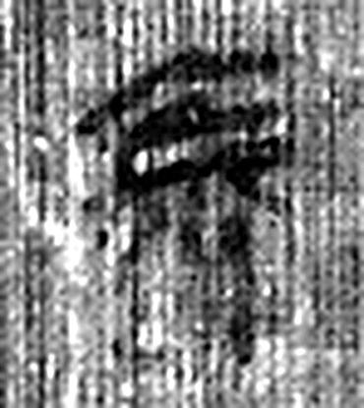 泰（太） 《说文解字》未收此字。
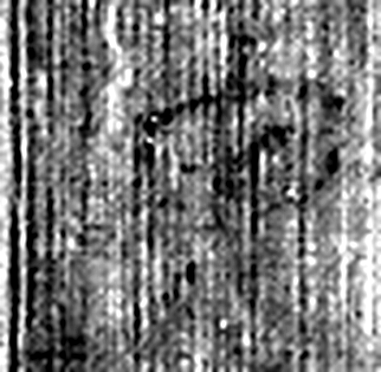 守 守官也。从宀从寸。寺府之事者。从寸。寸，法度也。（《说文解字》卷七·宀部）
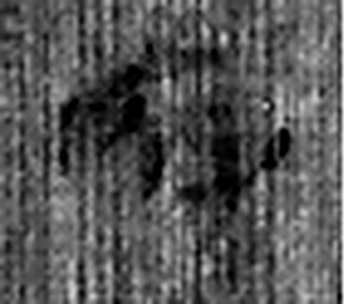 府 文書藏也。从广付聲。（《说文解字》卷九·广部）
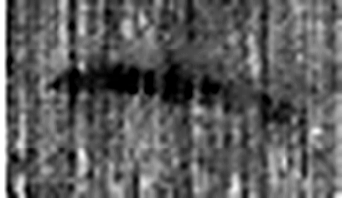 一 惟初太始，道立於一，造分天地，化成萬物。凡一之屬皆从一。（《说文解字》卷一·一部）
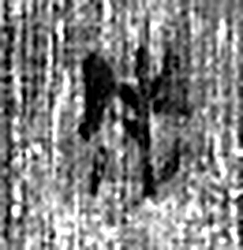 成 就也。从戊丁聲。（《说文解字》卷十四·戊部）
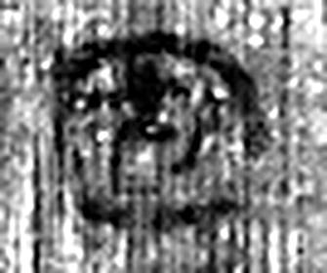 固 四塞也。从囗古聲。（《说文解字》卷六·囗部）
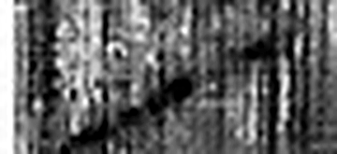 ノ 《说文解字》未收此字。
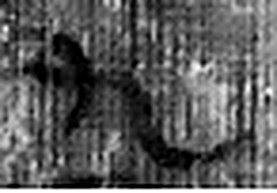 九 陽之變也。象其屈曲究盡之形。凡九之屬皆从九。（《说文解字》卷十四·九部）
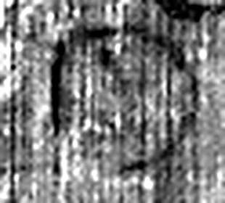 月 闕也。大陰之精。象形。凡月之屬皆从月。（《说文解字》卷七·月部）
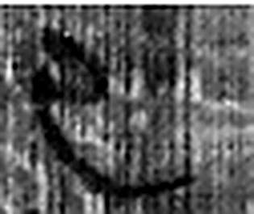 己 中宮也。象萬物辟藏詘形也。己承戊，象人腹。凡己之屬皆从己。（《说文解字》卷十四·己部）
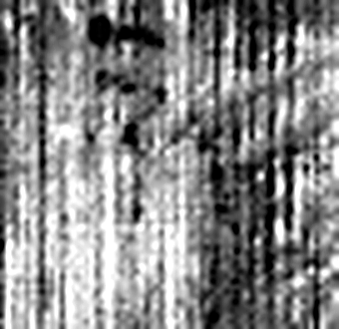 亥 荄也。十月，微陽起，接盛陰。从二，二，古文上字。一人男，一人女也。从乙，象褢子咳咳之形。《春秋傳》曰：“亥有二首六身。”凡亥之屬皆从亥。（《说文解字》卷十四·亥部）
图2 5-23 逐字字形与本义（共 15 字，按原简文字序）。字形出处：秦簡字形庫（www.kaom.net）《里耶1》；本义出处：《说文解字》大徐本。

释文
□□□□□印，一泰（太）守府^{［1］}，一成固^{［2］}。九月己亥……〼5-23

文字
以下照录《里耶秦简牍校释》第一卷注文。
[1] 泰守府，郡太守之府，这里应指洞庭郡太守。《汉书·百官公卿表》：“郡守，秦官，掌治其郡，秩二千石。有丞，边郡又有长史，掌兵马，秩皆六百石。景帝中二年更名太守。”8-273+8-520有“洞庭泰守”，8-410有“雁门泰守”，8-772有“南郡泰守”，说明“泰（太）守”之名秦已有之。
[2] 成固，县名，《汉书·地理志》属汉中郡，治所在今陕西成固城关。

书法
窄简一行，字小而紧，笔画细。（据图1）

简牍形制
残简，单面书写。（据图1）

书写方式
墨色偏淡。（据图1）

美育价值
「一泰守府，一成固」——两份文书各送去一处。

